**新潟ユニゾンプラザ ハート館 内**

**にいがた被害者支援センター 案内図**

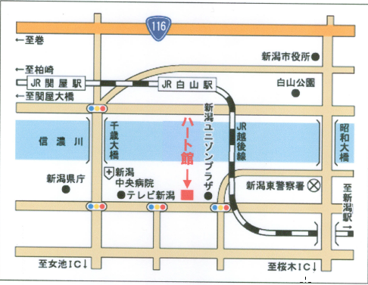

**新潟署**

**ユニゾンプラザ前**

**バス停**

【**アクセス**】

　　最寄りの下車駅　　ＪＲ新潟駅下車

徒 歩 の 場 合 ＪＲ新潟駅万代口から徒歩４０分

タクシー利用　 ＪＲ新潟駅万代口から徒歩１５分

バ ス 利 用　　ＪＲ新潟駅万代口バス停

（　８番）より乗車　水島町経由　　美咲町合同庁舎行

（　８番）より乗車　古町経由　曾野木ニュータウン

　　　　　　　　　　(丸屋本店前)　　嘉木、小須戸 行

「ユニゾンプラザ前 下車」　徒歩１分

自家用車利用　　　主要地方道新潟小須戸・三条線「新潟ユニゾンプラザ」ビル隣

　　　　　　　　　 県庁側２階建　建物

**公益社団法人 にいがた被害者支援センター**

**〒950-0994　新潟市中央区上所２－２－３**

**ＴＥＬ＆ＦＡＸ　０２５－２８１－２１３１**